Форосский кант – 5
ПО ПРАВОМУ КРАЮ ЗАПАДНОЙ ЧАСТИ МАССИВА, 2Б
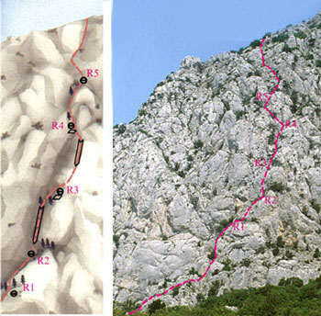
От альпинистских стоянок под Форосским Кантом пройти около 250 м в сторону Байдарских ворот до резкого поворота дороги. Если немного пройти дальше, то, обернувшись, можно увидеть в нижней части отвесной стены надпись “Тележенко”. Начало основной части маршрута правее этой надписи.
От поворота дороги сначала по тропе, а затем простым скалам вверх правее отвесной стены на середину контрфорса, в 10 м ниже длинной и крупной щели. Там есть станция на 3-х скальных крючьях. (R0: 50 м, 40⁰, б/к; 50 м, 50⁰, I).
На участке R1-R2 (ключ маршрута!) – сначала вверх 10 м до крутой щели, а далее по ней. В ее средней части растет небольшой дерево. Выше щели большая сосна, хорошо видимая снизу. На ней пункт страховки (R1-R2: 50 м, 70⁰, IV).
На участке R2-R3 – вверх и влево 40 м по большому внутреннему углу, переходящему в камин ( R2-R3: 50 м, 60⁰, II).
На участках R3-R4-R5 – вверх и немного влево по внутренним углам и небольшим стенкам. Далее крутизна скал уменьшается (R3-R5: 150 м, 60-70⁰, II).
На последнем участке – вверх и вправо около 100 м по простым скалам до выхода на яйлу (R5-вершина: 100 м, 60-50⁰, I).
Протяженность основной части маршрута составляет около 400 м.
Время прохождения маршрута 2 – 3 ч.

